黑龙江省消防救援总队消防行业职业技能鉴定站考生报名提交资料说明
一、身份及学历材料
一、身份证清晰原件彩照/扫描件（正、反面）。
注：公安机关颁发的居民身份证原件（或扫描件）正、反面照片。港澳台人员身份证明以居住证原件照片代替
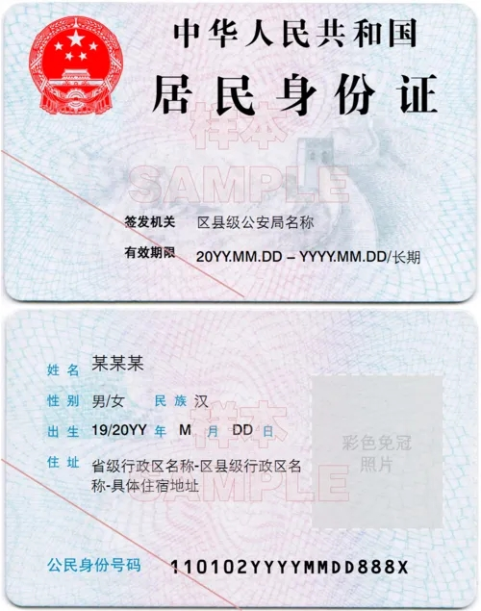
二、受教育程度
（一）高中毕业（或同等学力）。高级中等教育学校毕业生，提交高级中学（包括普通高级中学、职业高级中学）、中等专业学校（简称中专）、中等专业技术学校（简称技校）毕业证原件的照片（或扫描件）。应届毕业生或学历证书遗失的，提供所在学校开具的学历证明或加盖学校公章的学籍登记表等证明材料原件的照片（或扫描件）。学校停止办学的（包含撤销、合并等），提供当地教育行政主管部门证明原件的照片（或扫描件）。
（二）大学专科及以上学历。提供学信网认证结果截图，有毕业证的可作为补充材料提供原件的照片（或扫描件）。
（三）同等学力证明。参加各省（区、市）的普通高中学业水平考试合格的，提交当地教育行政主管部门同等学力认证结果原件的照片（或扫描件）。
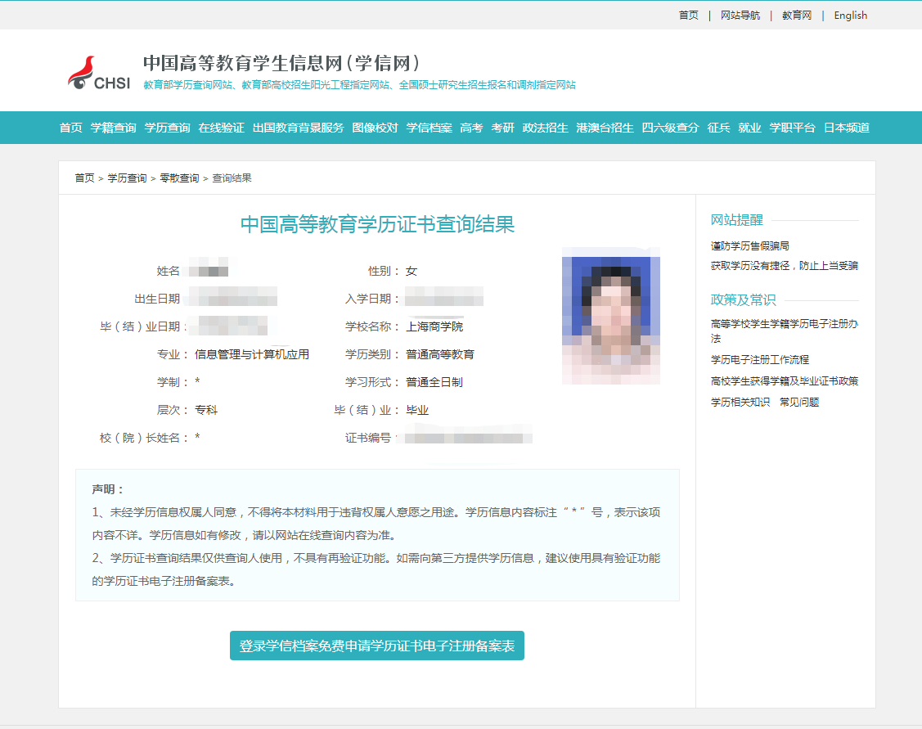
三、个人免冠照片
个人近期彩色标准证件照电子版（jpg或png格式），分辨率不低于300*420像素，文件大于或等于30Kb；不可通过纸质照片扫描、翻拍等形式获取。
如个人免冠照片发生以不规范情况：1比例失调；2带帽；3美颜；4半头像；材料审核将不予通过。
四、申报承诺书
提供符合相应报考等级（五级/初级工、四级/中级工、三级/高级工）消防设施操作员职业技能鉴定申报承诺书。
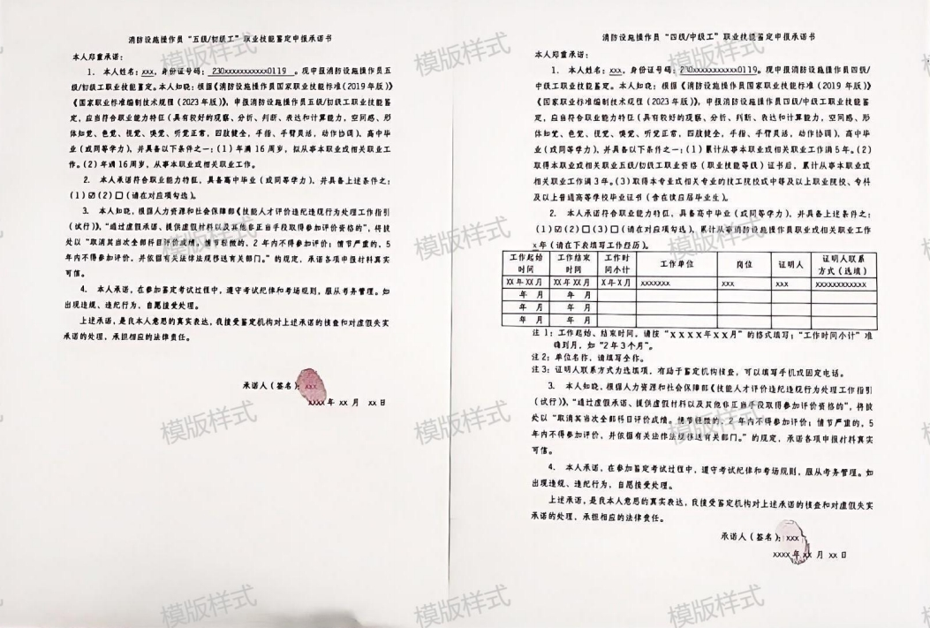

消防设施操作员“五级/初级工”职业技能鉴定申报承诺书
本人郑重承诺：
- 本人姓名： ，身份证号码： 。现申报消防设施操作员五级/初级工职业技能鉴定。本人知晓：根据《消防设施操作员国家职业技能标准（2019年版）》《国家职业标准编制技术规程（2023年版）》，申报消防设施操作员五级/初级工职业技能鉴定，应当符合职业能力特征（具有较好的观察、分析、判断、表达和计算能力，空间感、形体知觉、色觉、视觉、嗅觉、听觉正常，四肢健全，手指、手臂灵活，动作协调），高中毕业（或同等学力），并具备以下条件之一：（1）年满16周岁，拟从事本职业或相关职业工作。（2）年满16周岁，从事本职业或相关职业工作。
- 本人承诺符合职业能力特征，具备高中毕业（或同等学力），并具备上述条件之：（1）□（2）□（请在对应项勾选）。
- 本人知晓，根据人力资源和社会保障部《技能人才评价违纪违规行为处理工作指引（试行）》，“通过虚假承诺、提供虚假材料以及其他非正当手段取得参加评价资格的”，将被处以“取消其当次全部科目评价成绩。情节轻微的，2年内不得参加评价；情节严重的，5年内不得参加评价，并依据有关法律法规移送有关部门。”的规定，承诺各项申报材料真实可信。
- 本人承诺，在参加鉴定考试过程中，遵守考试纪律和考场规则，服从考务管理。如出现违规、违纪行为，自愿接受处理。
上述承诺，是我本人意思的真实表达，我接受鉴定机构对上述承诺的核查和对虚假失实承诺的处理，承担相应的法律责任。

承诺人（签名）：
年 月 日

消防设施操作员“四级/中级工”职业技能鉴定申报承诺书
本人郑重承诺：
- 本人姓名：，身份证号码：。现申报消防设施操作员四级/中级工职业技能鉴定。本人知晓：根据《消防设施操作员国家职业技能标准（2019年版）》《国家职业标准编制技术规程（2023年版）》，申报消防设施操作员四级/中级工职业技能鉴定，应当符合职业能力特征（具有较好的观察、分析、判断、表达和计算能力，空间感、形体知觉、色觉、视觉、嗅觉、听觉正常，四肢健全，手指、手臂灵活，动作协调），高中毕业（或同等学力），并具备以下条件之一：（1）累计从事本职业或相关职业工作满5年。（2）取得本职业或相关职业五级/初级工职业资格（职业技能等级）证书后，累计从事本职业或相关职业工作满3年。（3）取得本专业或相关专业的技工院校或中等及以上职业院校、专科及以上普通高等学校毕业证书（含在读应届毕业生）。
- 本人承诺符合职业能力特征，具备高中毕业（或同等学力），并具备上述条件之：（1）□（2）□（3）□（请在对应项勾选），累计从事消防设施操作员职业或相关职业工作年（请在下表填写工作经历）。
工作起始时间 | 工作结束时间 | 工作时间小计 | 工作单位 | 岗位 | 证明人 | 证明人联系  方式（选填）
年 月 | 年 月
年 月 | 年 月
年 月 | 年 月
年 月 | 年 月
注1：工作起始、结束时间，请按“ⅹⅹⅹⅹ年ⅹⅹ月”的格式填写；“工作时间小计”准确到月，如“2年3个月”。
注2：单位名称，请填写全称。
注3：证明人联系方式为选填项，有助于鉴定机构核查，可以填写手机或固定电话。
- 本人知晓，根据人力资源和社会保障部《技能人才评价违纪违规行为处理工作指引（试行）》，“通过虚假承诺、提供虚假材料以及其他非正当手段取得参加评价资格的”，将被处以“取消其当次全部科目评价成绩。情节轻微的，2年内不得参加评价；情节严重的，5年内不得参加评价，并依据有关法律法规移送有关部门。”的规定，承诺各项申报材料真实可信。
- 本人承诺，在参加鉴定考试过程中，遵守考试纪律和考场规则，服从考务管理。如出现违规、违纪行为，自愿接受处理。
上述承诺，是我本人意思的真实表达，我接受鉴定机构对上述承诺的核查和对虚假失实承诺的处理，承担相应的法律责任。
承诺人（签名）：
年 月 日

消防设施操作员“三级/高级工”职业技能鉴定申报承诺书
本人郑重承诺：
9. 本人姓名： ，身份证号码： 。现申报消防设施 操作员三级/高级工职业技能鉴定。本人知晓：根据《消防设施操作员国家职业技能标 准（2019 年版）》《国家职业标准编制技术规程（2023 年版）》，申报消防设施操 作员三级/高级工职业技能鉴定，应当符合职业能力特征（具有较好的观察、分析、 判断、表达和计算能力 ，空间感、形体知觉、色觉、视觉、嗅觉、听觉正常 ，四肢健 全，手指、手臂灵活，动作协调），高中毕业（或同等学力），并具备以下条件之一： (1)累计从事本职业或相关职业工作满 10 年。(2)取得本职业或相关职业四级/中级工职 业资格(职业技能等级)证书后，累计从事本职业或相关职业工作满 4 年。(3)取得符合 专业对应关系的初级职称(专业技术人员职业资格)后，累计从事本职业或相关职业工 作满 1 年。(4)取得本专业或相关专业的技工院校高级工班及以上毕业证书(含在读应 届毕业生) 。(5)取得本职业或相关职业四级/中级工职业资格(职业技能等级)证书，并 取得高等职业学校、专科及以上普通高等学校本专业或相关专业毕业证书(含在读应届 毕业生) 。(6)取得经评估论证的高等职业学校、专科及以上普通高等学校本专业或相 关专业的毕业证书(含在读应届毕业生)。
10. 本人承诺符合职业能力特征，具备高中毕业（或同等学力），并具备上述条 件之：（ 1 ）□（2 ）□（3 ）□（4 ）□（5 ）□（6 ）□（请在对应项勾选），累计从 事消防设施操作员职业或相关职业工作 年（请在下表填写工作经历）。
工作起始 时间 | 工作结束 时间 | 工作时 间小计 | 工作单位 | 岗位 | 证明人 | 证明人联系 方式（选填）
年 月 | 年 月
年 月 | 年 月
年 月 | 年 月
年 月 | 年 月
注 1 ：工作起始、结束时间，请按“ⅹⅹⅹⅹ年ⅹⅹ月 ”的格式填写； “工作时间小计 ”准确到月，如
“2 年 3 个月 ”。
注 2 ：单位名称，请填写全称。
注 3 ：证明人联系方式为选填项，有助于鉴定机构核查，可以填写手机或固定电话。
11. 本人知晓，根据人力资源和社会保障部《技能人才评价违纪违规行为处理工 作指引（试行）》，“通过虚假承诺、提供虚假材料以及其他非正当手段取得参加评 价资格的” ，将被处以“取消其当次全部科目评价成绩。情节轻微的，2 年内不得参

加评价；情节严重的，5 年内不得参加评价，并依据有关法律法规移送有关部门。” 的规定，承诺各项申报材料真实可信。
12. 本人承诺，在参加鉴定考试过程中，遵守考试纪律和考场规则，服从考务管 理。如出现违规、违纪行为， 自愿接受处理。
上述承诺，是我本人意思的真实表达，我接受鉴定机构对上述承诺的核查和对虚 假失实承诺的处理，承担相应的法律责任。

承诺人（签名）：
年 月 日

消防设施操作员相关专业列表

相关专业（技工 学校） ：电气自动化设备安装与维修、楼宇 自动控制设备安装与维护、电子技术应用、计算机网络应用、计 算机信息管理、网络安防系统安装与维护、物联网应用技术、物 业管理、保安、建筑设备安装、消防工程技术、给排水施工与运行。
相关专业（ 中等职业学校）：安全技术与管理、应急救援技 术、防灾减灾技术、森林消防、建筑设备安装、楼宇智能化设备 安装与运行、给排水工程施工与运行、电气设备运行与控制、电 子技术应用、计算机应用、计算机网络技术、网络安防系统安装 与维护、保安、物业管理。
相关专业（普通高等学校高等职业教育专科学校）：安全健 康与环保、化工安全技术、救援技术、安全技术与管理、工程安 全评价与监理、安全生产监测监控、电力系统自动化技术、城市 信息化管理、建筑设备工程技术、建筑电气工程技术、建筑智能 化工程技术、工业设备安装工程技术、消防工程技术、建设工程 管理、建设项目信息化管理、建设工程监理、给排水工程技术、 物业管理、机械设计与制造、机电设备安装技术、机电设备维与管理、机电一体化技术、电气自动化技术、电子信息工程技术、 应用电子技术、智能产品开发、智能终端技术与应用、电子产品 质量检测、电子测量技术与仪器、智能监控技术应用、光电技术 应用、物联网应用技术、计算机应用技术、计算机网络技术、计 算机信息管理、计算机系统与维护、软件技术、软件与信息服务、 嵌入式技术与应用、数字展示技术、数字媒体应用技术、信息安 全与管理、移动应用开发、云计算技术与应用、通信技术、移动 通信技术、通信系统运行管理、通信工程设计与监理、电信服务 与管理、光通信技术、物联网工程技术、防火管理、信息网络安 全监察、公共安全管理、森林消防、消防指挥、参谋业务、抢险 救援、安全防范技术、司法信息技术、司法信息安全、公共事务管理。
相关专业（普通高等学校/高等职业教育本科）：消防指挥、 机械工程、机械设计制造及其自动化、机械电子工程、过程装备 与控制工程、测控技术与仪器精密仪器、电气工程及其自动化、 电气工程与智能控制、电子信息工程、信息管理与信息系统、通 信工程、光电信息科学与工程、信息工程、电子信息科学与技术、 计算机科学与技术、软件工程、网络工程、数字媒体技术、电子 商务、物联网工程、智能科学与技术、电子与计算机工程、工程 管理、土木工程、物业管理、给排水科学与工程、建筑电气与智 能化、安全工程、消防工程、安全防范工程、抢险救援指挥与技术、火灾勘查、网络安全与执法、公共事业管理、核生化消防、 信息与计算科学、工业工程。
另：含“消防”、“应急”、“救援”信息的专业也视为符 合报名条件。

注：我站将严格执行告知承诺制度，依法依规审核申报材料，对于认定通过虚假承诺、提供虚假材料以及其他非正当手段取得参加鉴定资格的，按照《技能人才评价违纪违规行为处理工作指引（试行）》（人社职司便函〔2021〕57号）相关规定予以处理。

